Gerenciando Template para Joomla com Gantry

Download
http://gantry.org/downloads

Role a tela para selecionar Joomla

Faça o download do Component (joomla-pkg_gantry5_v5.4.11.zip) e do template Hydrogen
(joomla-tpl_g5_hydrogen_v5.4.11.zip).

Instalação

Componente

Acesse a seção de administração
Clique em Extensões – Gerenciar – Instalar

Selecione o “joomla-pkg_gantry5_v5.4.11.zip” do componente, como indicado abaixo:

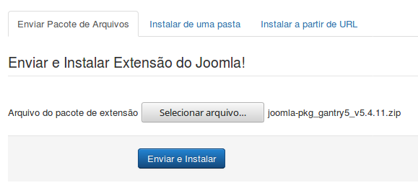
E clique em Enviar e Instalar.

Instalar o Template

Proceder de forma semelhante à instalação do componente e instale o “joomla-tpl_g5_hydrogen_v5.4.11.zip”.

Aparece a tela

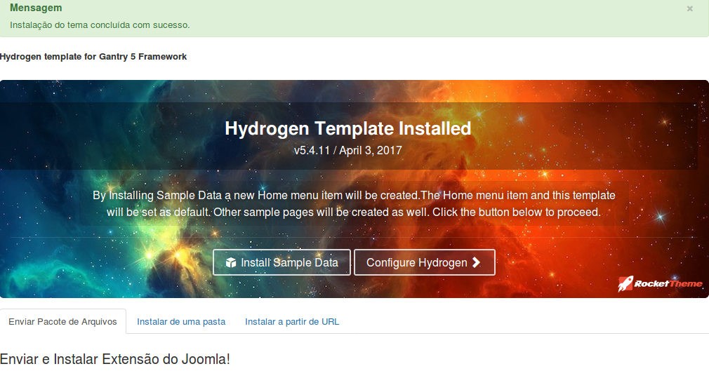
Então clique em
Install Sample Data

Então recebemos a tela

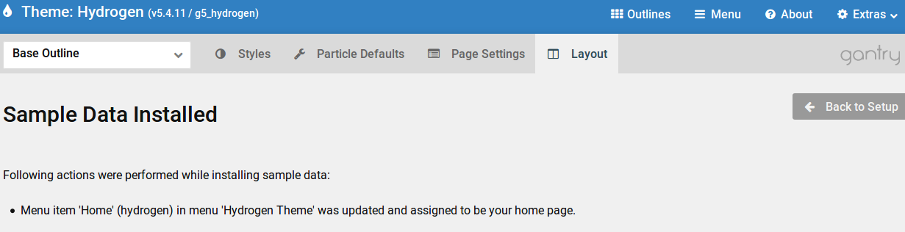

De todos os muitos recursos existentes basicamente usaremos o Layout

Clique em Layout

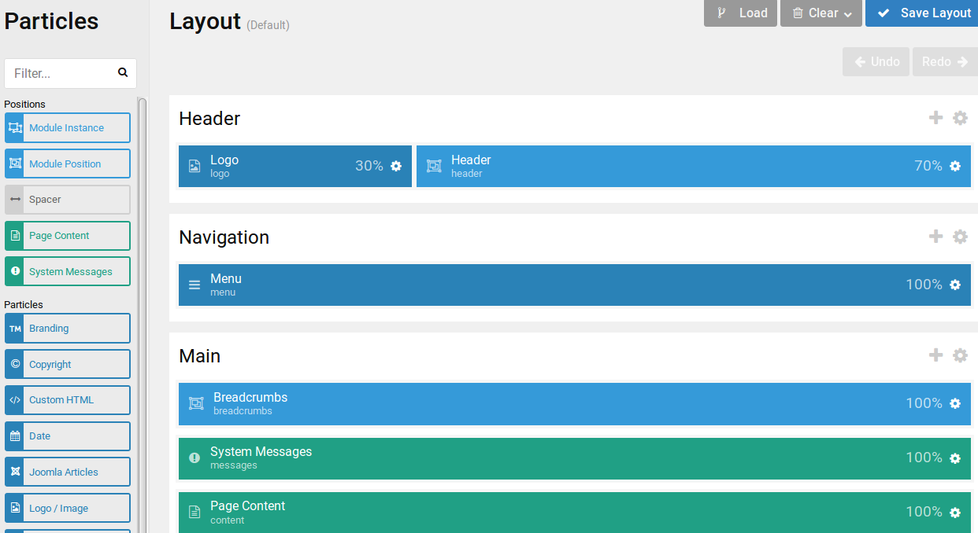
Da esquerda basicamente usaremos Module Instance para inserir módulos existentes.
Funciona assim:

- Instalamos e habilitamos um módulo pelo Joomla
- Vimos ao Gantry e o instalamos em uma posição do Layout

Existem prontas as posições:

Header
Logo Header
Navigation
Menu
Main
Breadcrumbs
System Message
Page Content
Footer
Footer
Copyright Spacer Branding
Offcanvas Section
Mobili-menu

Configurações

Extensões – Temas – (já está marcado como padrão o Hydrogen Padrão). Clique nele.

Escolher o estilo a ser adotado clicando num dos 4 Presets

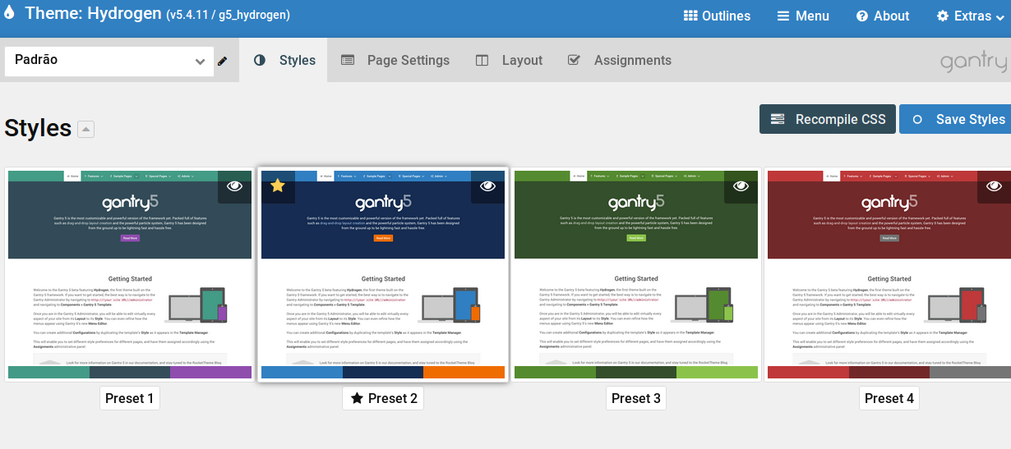
E clique em Save Styles

Atribuir Menus

Clique acima em Assignments

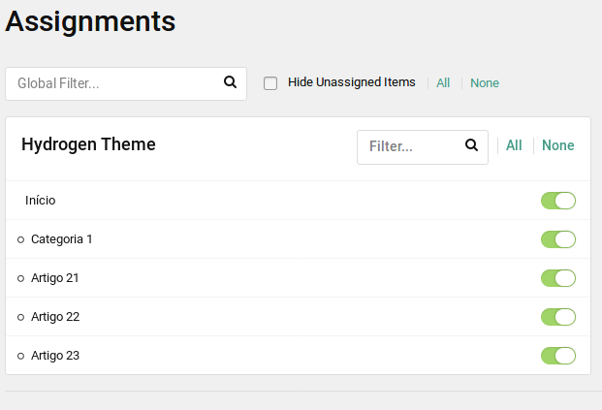
Usando o painel Layout do Gantry

O Joomla tem dois módulos nativos que acredito valorizam sites, que é o Novidades e o Populares.

Vamos adicionar ambos na seção de módulos do Jooomla.

Adicionando o site Novidades

Extensões – Módulos – Novo

O que chamei de Novidades está na relação do Joomla como
Artigos – Últimas Notícias

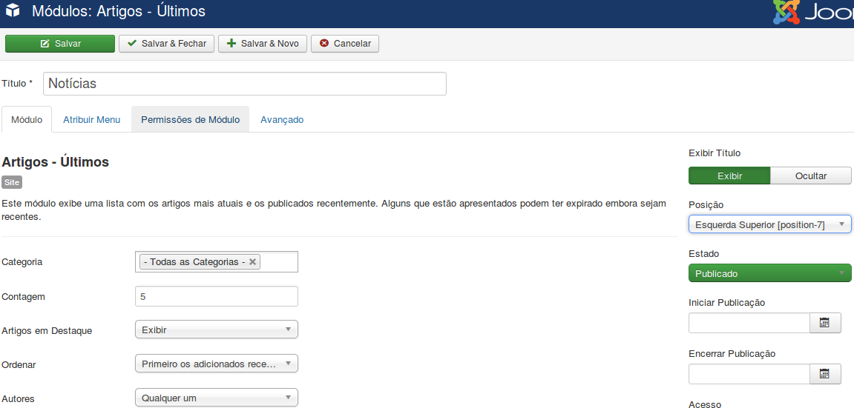
Entrei apenas com o Título e a Posição, position-7

De forma semelhante criar o Populares, que na relação do Joomla é o Artigos – Mais Lidos, na posição position-8.

Se procurar no sites agora elas não aparecerão, pois o Gantry controla o layout.
Teremos que adicionar ao Layout do template Hydrogen.

Adicionando Módulo ao Layout do Hydrogen

Extensões – Temas – Hidrogen Padrão
Layout

Clique acima e à esquerda em Padrão e selecione Base Outline para que o Layout seja desbroqueado.

Agora é o momento de selecionar uma área do Layout para adicionar os dois módulos.

Vamos criar uma linha abaixo de Page Content, da seção Main

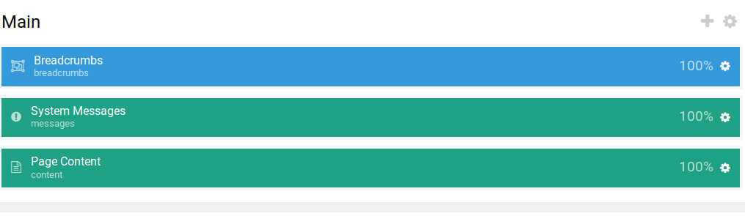
Para isso clicamos uma vez no sinal de mais acima e à direita. Isso inserirá uma linha em branco dessa região, veja:

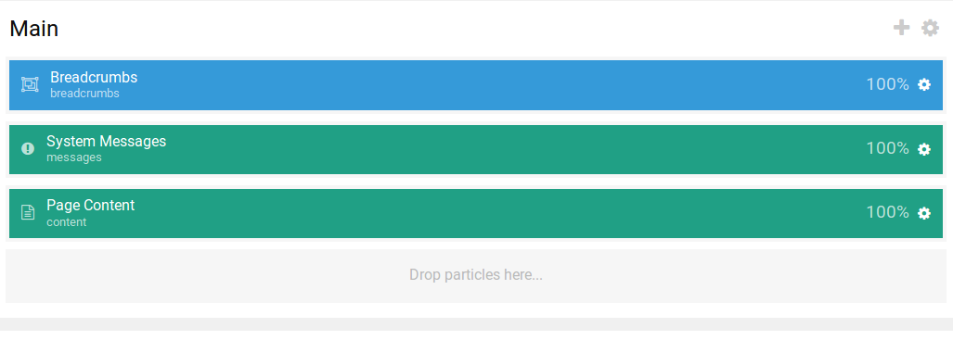
Na linha abaixo (Drop particles here…) adicionaremos dois Module Instance. Veja da esquerda acima.
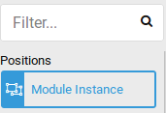

Clicar em Module Instance e arrastar soltando em Drop particle here.
Clique novamente em Module Instance e solte à direita do anterior e clique em Save Layout. Veja
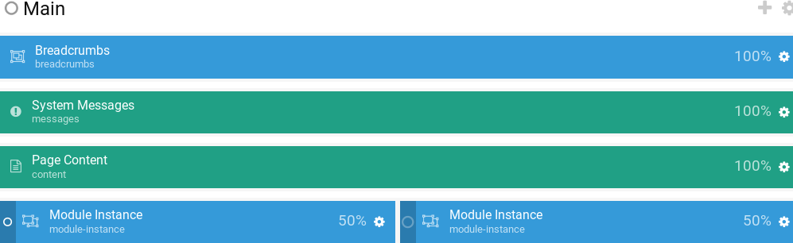
Configurando as Posições dos módulos

Clique na pequena roldana do Module Instance da esquerda.

Quando clica abre-se

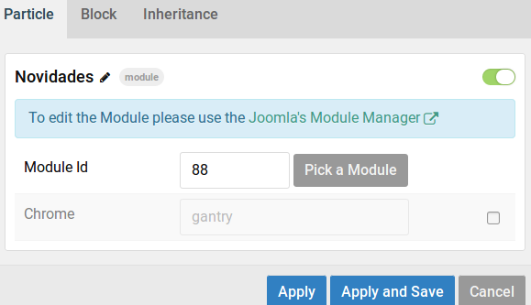
Clique no pequeno lápis acima e renomeie para Novidades. Então clique no botão Pick a Module.

Abre-se

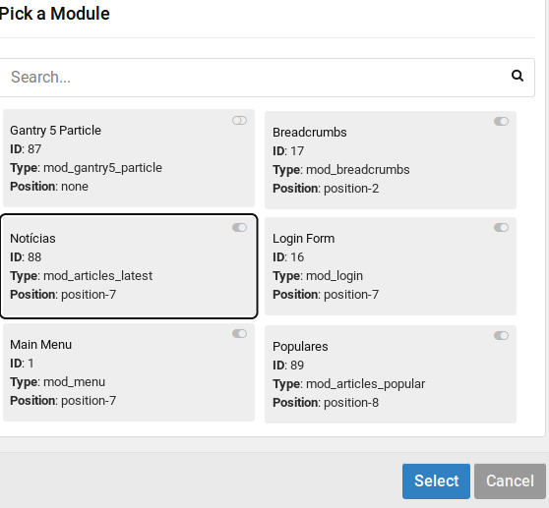
Nesta janela clique no módulo Notícias e então clique em Select.
Volta para a janela anteerior, então click em Apply and Save.

Faça semelhante com o módulo Populares.

Agora veja o site com nossos novos módulos.

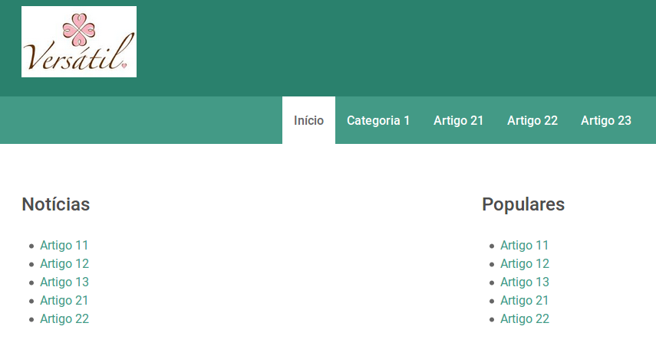
Usando a Marca original do Gantry

Podemos alterar a marca registrada que aparece no site:

“Powered by Gantry Framework“

Em Particles Default – Branding

Tanto podemos alterar como também desabilitar clicando no botão.

Posições do Hydrogen

Usando a região Header do gantry.
O gantry já traz algumas posições (header, debug, breadcrumbs e footer). Se adicionarmos módulos nestas posições eles já aparecem sem usar o Layout.

Vamos usar a header:

- Crie um novo módulo tipo HTML Personalizado.
- Mude seu título para Header
- Oculte seu Título
- Insira uma imagem
Salve e Feche

Veja no site o resultado.

Outra boa dica
Mudar o Módulo existente para a posição breadcrumbs do Gantry. Uma beleza.

Veja no site.

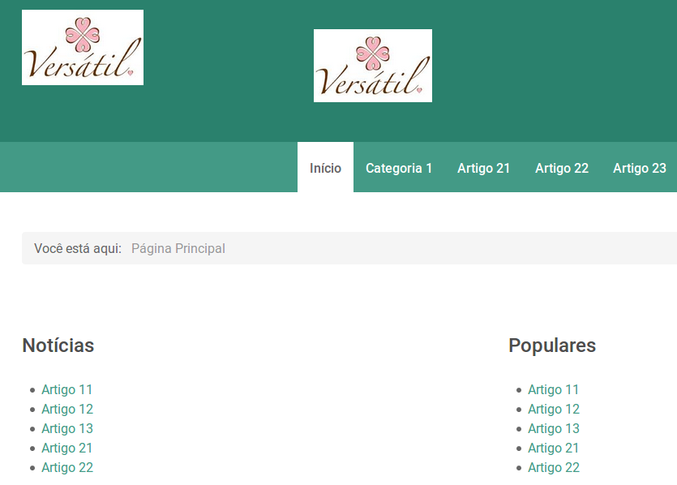
Após as alterações acima agora o painel Page Settings agora mostra uma partícula para Header.
Podemos inserir conteúdo aí que imediatamente aparece no topo do site.

